第二章光现象竞赛汇编
一、选择题
1. （上海市第23届）细心的小明注意到这样一个现象：如果打开窗户，直接看远处的高架电线，电线呈规则的下弯弧形；而如果隔着窗玻璃看，电线虽然整体上也呈弧形，但电线上的不同部位有明显的不规则弯曲，当轻微摆动头部让视线移动时，电线上的不规则弯曲情景也在移动。产生这种现象的主要原因是（ ）
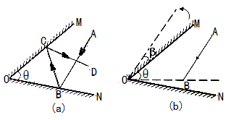
(A)玻璃上不同部位对光的吸收程度不同 (B)玻璃上不同部位的透光程度不同
(C)玻璃上不同部位的厚度不同 (D)玻璃上不同部位对光的反射不同
2. （上海市第23届）如图 15 (a)所示，平面镜OM与ON夹角为θ，光线AB经过平面镜的两次反射后出射光线为CD。现将平面镜OM与ON同时绕垂直纸面过0点的轴转过一个较小的角度β，而入射光线不变，如图 15（b)所示。此时经过平面镜的两次反射后的出射光线将（ ）
(A)与原先的出射光线CD平行 (B)与原先的出射光线CD重合
(C)与原先的出射光线CD之间的夹角为2β (D)与原先的出射光线CD之间的夹角为β
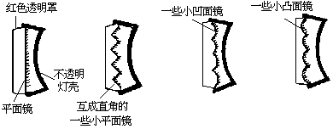
3．（1992年第一届全国）有一种自行车尾灯设计得很巧妙。当后面汽车的灯光以任何方向射到尾灯时，它都能把光钱“反向射回”.下图是4种尾灯的剖面示意图，其中用于反光的镜面具有不同的形状。能产生上述效果的镜面是( )
4．(2006年第十六届全国) 王勇同学在宾馆饭店看到一种自动门，当有人靠近时，门会实现自动开闭。王勇同学对此产生了浓厚的兴趣，他很想知道自动门是如何实现自动控制的。为此他反复做了几次试验：当他轻轻地靠近自动门时，门自动打开；当把一个足球滚向自动门时，门自动打开；当把一面底部装有滚珠的无色透明大玻璃板，直立着滑向自动门时，门不打开。王勇同学根据探究试验的结果，对自动门的自控原理提出了以下几种猜想，你认为其中最合理的猜想是［ ］
A．自动门“听”到来者的声音时，通过声控装置实现自动开闭
B．自动门探测到靠近的物体发射出的红外线，通过光控装置实现自动开闭
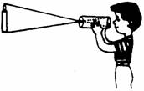
C．自动门本身能发射出一种红外线信号，当此种信号被靠近的物体反射时，就会实现自动开闭
D．靠近门的物体通过空气能产生一种压力传给自动门，实现自动开闭
5、（2008年全国竞赛应征题）如图2所示，用自制针孔照相机观察烛焰，有以下四句说法
a．薄膜上出现烛焰的像是倒立的 b．薄膜上烛焰的像可能是缩小的也可能是放大的c．保持小孔和烛焰的距离不变,向后拉动内筒,增加筒长,烛焰的像变大d．保持小孔和烛焰的距离不变,向前推动内筒,烛焰的像更明亮。对于这四句说法，其中正确的是( )
图2
A．abcd B.acd C.ab D.cd
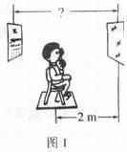
6、（2008年第十八届全国）检查视力时，要求眼睛与视力表相距5 m。医院里常按图1所示的方式检查视力，让被检查者面对平面镜而坐，身后是视力表。已知人距平面镜2 m，那么视力表离平面镜的距离是（ ）
A．5m B．2m C．3m D．4m
7．（2008年全国竞赛应征题）在电视节目正式播出以前,荧光屏上有测试图像,用放大镜分别支观察白色、黄色、黑色和其它 颜色的色条，可以看到（ ）
A、屏幕上由红、黄、蓝三种颜色组成; B、白色色条上红黄蓝三种颜色都求发
Ｃ、黑色色条上红蓝绿三种子颜色都发； Ｄ、黄色色条是由红绿两种颜色组成。
8．（2008年第十八届全国）光在同种均匀介质中是沿直线传播的，小红直不明白：在光纤通信中，光信号是怎样经过漫长而又曲折的线路，从一端传到另一端的呢?后来通过“探究光纤怎样传输光信号”的活动中，她终于明白了：光信号在光纤中（ ）
A．是靠光纤壁不断地反射而向前传播 B．就像电流沿弯曲导线那样传播
C．就像水流沿弯曲水管流动那样传播 D．是靠光纤壁不断地折射而向前传播
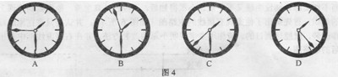
9. (2010年第二十届全国)小新同学家中的墙壁上竖直悬挂着一指针式电子钟，当淇因电池电能不足而停止时，指针最可能停在如图4中所示的哪个位置附近( )
9．（2011年 第二十一届全国）人站在哈哈镜前，会由于哈哈镜的特殊形状而使人体不同部位的像或被拉长或被压短而变形，令人发笑。现有一个如图5甲所示由两个水平方向的柱面镜连接而成的哈哈镜，竖直置于水平地面上。当一个与哈哈镜等高的人站在其正前方（如图5乙所示），他看到的像的情况是( )
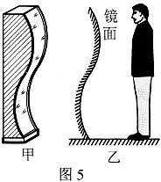
A．上半身的像被拉长 B．下半身的像被拉长
C．全身的像都被拉长 D．全身的像都被压短
10．（2008年二十二届上海）彩色电视荧光屏上呈现各种颜色，都是由3种基本色光合成的，这3种基本色光是 （ ）
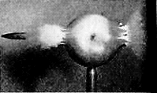
（A）红、橙、黄 （B）黄、绿、蓝 （C）橙、靛、紫 （D）绿、红、蓝
11、（上海市第二十二届）如图所示为高速摄影机拍摄到的子弹穿过苹果瞬间的照片。该照片经过放大后分析出，在曝光时间内，子弹影像前后错开的距离约为子弹长度的1%~2%。已知子弹飞行速度约为500米/秒（子弹的长度约为5cm），则这幅照片的曝光时间最接近（ ）
A、10⁻³秒。 B、10⁻⁶秒。 C、A10⁻⁹秒。 D、10⁻¹²秒
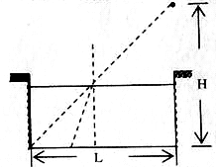
12、（上海市第二十二届）如图所示，水池的宽度为L，在水池右侧距离池底高度H处有一激光束，水池内无水时恰好在水池的左下角产生一个光斑。已知L=H，现向水池内注水，水面匀速上升，则光斑（. ）
A、匀速向右移动，且移动速度小于水面上升的速度。
B、匀速向右移动，且移动速度大于水面上升的速度。
C、减速向右移动，但速度始终大于水面上升的速度。
D、加速向右移动，但速度始终小于水面上升的速度。
13、（上海市第二十二届）地面某处发生一次爆炸，由于爆炸地点的上空有面积较大的浓云层，距离爆炸地点3千米处的某人先后听到两次爆炸声，时间相差6秒。则可以估算出云层下表面距离地面的高度为（假设空气中的声速为$\frac{1}{3}$千米/秒）. （. ）
A、1.5千米。 B、2.0千米。C、2.5千米。 D、3.0千米。
14、（上海市第二十二届）灾害性天气频繁出现的一个重要根源是生态环境的严重破坏，如城市工业化的飞速发展导致大气中CO₂含量增多，导致全球气温增高，即温室效应。CO₂对地面附近气温产生影响，主要是因为CO₂（ ）
A、吸收太阳光中的红外线。 B、吸收太阳光的热大于向地球外辐射的热。
C、吸收地面向外辐射的红外线。 D、吸收地面向外辐射的红外线，同时向地面辐射红外线。
15、（上海市第二十二届）我国曾成功发射地球同步气象卫星，卫星发送回地面的红外云图是由卫星上设置的具有接受云层辐射热的红外线传感器完成的，云图上的黑点密集度由辐射红外线的云层温度高低决定，这是利用了红外线的（. ）
A、不可见性 B、热效应 C、穿透性 D、化学效应
16、（上海市第二十二届）我国已经成功发射了载人飞船和绕月卫星，登月将是中国人的一个新的梦想。下列说法中错误的是（ ）
A、“白天”，在地球上看到天空是亮的，而在月球上看到天空是暗的。
B、宇航员在月球上看到天空中星星是闪烁的。 C、由于没有空气，所以月球表面是寂静的。
D、宇航员登月时必须穿宇航服，因为宇航服具有防止辐射、调节温度和提供氧气等功能。
17、（上海市第二十二届）飞机在赤道上方由西向东匀速飞行，不考虑光线在大气中的折射，下列说法正确的是（ ）
A、乘客看到“日出”时，飞机正下方地面上的人过一会儿才能看到，乘客看到“日落”时，飞机正下方地面上的人已经提前看到了。
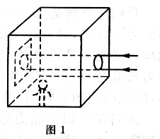
B、乘客看到“日出”时，飞机正下方地面上的人过一会儿才能看到，乘客看到“日落”时，飞机正下方地面上的人也要过一会儿才能看到。
C、乘客看到“日出”时，飞机正下方地面上的人已经提前看到了，乘客看到“日落”时，飞机正下方地面上的人过一会儿才能看到。
D、乘客看到“日出”时，飞机正下方地面上的人已经提前看到了，乘客看到“日落”时，飞机正下方地面上的人也已经提前看到了。
18．(上海市第十八届复赛) 如图1所示，有一正方形的不透光的房间，在其中的一面墙上开有一个圆形小孔。在这面墙的对面有一个正方形的平面镜。在房间里有一个人靠在与平面镜垂直的一侧墙面上，当有一束垂直于圆孔的平行光通过圆孔射到平面镜上时，他能看到的是：（ ）
A 镜面上有一个圆形的亮斑 B 整个正方形镜子的形状
C 整个房间的各处都是亮的 D 感到整个房间是一片黑暗
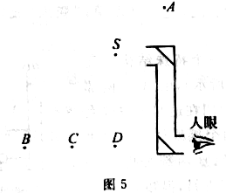
19．(上海市第十八届复赛) 图5为潜望镜工作原理图。若现有一军舰位于S点处，则潜水艇中的人通过潜望镜看到的像的位置：（ ）
A 在图5中的A处 B 在图5中的B处
C 在图5中的C处 D 在图5中的D处
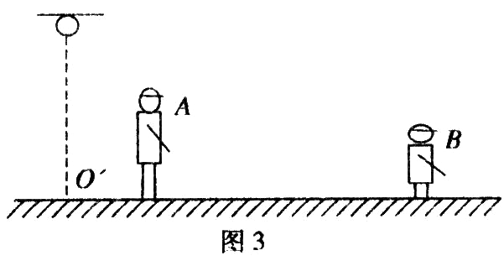
20．(上海市第十九届复赛)夜晚有两个高矮不同的小朋友A和B，A比B高，相距d．他们分别站在路灯下，o’点是路灯。在地面上的投影． A、B两人的连线通过o’点，如图3所示。他们头部分别在地面上留下两个影子A’和B’，相距d’，当两人沿过O'点的直线，以相同的速度行进时．A’和B’的距离将： ( )
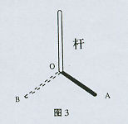
A．不断增大。 B．不断减小
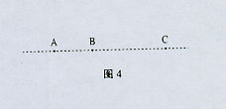
C．先增大．后减小 D．先减小．后增大。
21、(上海市第十八届初赛)无云的晴天里，某同学在操场上竖立一根直杆，地面上OA是这根杆在太阳光下的投影，过,了一段时间后，影子的位置移到了OB，且OA=OB，如图3所示。则AB所指的方向是(A )
(A)东(B)西(C)南(D)北
22、(上海市第十八届初赛)如图4所示，一点光源位于凸透镜的主轴上，凸透镜位置固定。当点光源位于A点时，它的像在B点；当点光源位于B点时，它的像在C点。则凸透镜位于( A )
(A)A的左侧 (B)A、B之间 (C)B、C之间 (D)C的右侧
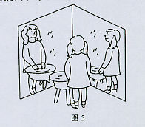
23、(上海市第十八届初赛)如图5所示，房间内一墙角处相临两墙面挂了两个平面镜，两平面镜相互垂直，在该墙角紧靠镜面处放有一个脸盆，盆内有水。某同学通过镜面和水面最多能看到自己像的个数为( B )
(A)3个 (B)6个 (C)9个 (D)无穷
24、(上海市第十八届初赛)水滴从空中落到平静的水面后再弹起，如图6所示的是对这一
过程拍摄的部分镜头，则按时间由先到后的排序应该是( D )
(A)① ② ③ ⑤ ④ (B)⑤ ① ② ③ ④
(C)③ ⑤ ④ ① ② (D)② ③ ⑤ ④ ①

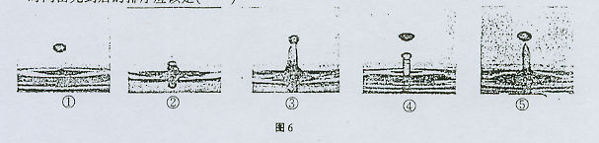

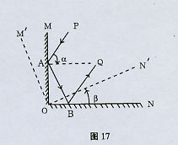
24、(上海市第十八届初赛)如图17所示，两平面镜垂直放置，某光线PA以入射角。入射到镜面M上，经平面镜M和N两次反射后反射光线BQ与PA平行。现将两平面镜以过。点且垂直于纸面的直线 为轴同时逆时针旋转一个角度p(p<。)，假设镜面足够大，则人射光线与反射光线之间的距离将(C )
(A)增大 (B)减小 (C)不变 (D)无法判断
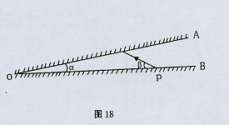
25、(上海市第十八届初赛)如图18所示，两平面镜A和B之间的夹角。为9。，自平面镜B上的某点P射出一条与B镜面成p角的光线，在p角由0‘至180‘范围内(不包括0。)连续变化的过程中，发现当p取某角度时，光线经镜面一次或多次反射后，恰好能返回到P点，则符合该要求的p的个数有( D )
(A)1个 (B)4个 (C)6个 (D)9个
26.在某凸透镜前竖直放一蜡烛,在另一侧光屏上形成一个倒立、放大的实像,现若只把凸透镜下半部分用不透明物挡住,其它不变,则在光屏上形成的像 ( )
A.倒立、缩小的像 B.正立、放大的像
C.正立、缩小的像 D.跟原像大小相同,只是亮度比原来暗些
27．(上海市第二十四届初赛)教室里用投影仪放映课件时，银幕上出现了正常画面，若有一只小虫正好落在投影仪的镜头上，此时对画面的影响是（B ）
A．画面变得模糊
B．画面稍微变暗了一些
C．画面上出现该小虫清晰的像
D．画面上出现该小虫的像，但不清晰
28．(上海市第二十四届初赛)人类燃烧矿物燃料放出大量的CO₂，使大气的平均温度上升。这其中的主要原因是（ B ）
A．CO₂对红外线的反射 B．CO₂对红外线的吸收
第7题图
C．CO₂对可见光的反射 D．CO₂对可见光的吸收
29．(上海市第二十四届初赛)右图中的容器内有一个凹面镜，容器内注满水，平行于主轴的光线经凹面镜反射后会聚于焦点，且焦点低于水面，设此时焦距为f。若其它条件不变，将水抽去，设焦距为f₁。再在容器里注满折射率比水大的液体，设焦距为f₂。则（ A ）
A．f₁=f = f₂ B．f₁< f< f₂
C．f< f₁< f₂ D．f₁> f> f₂
31(上海23届复赛)．小明坐在前排听讲座时，用照相机把由投影仪投影在银幕上的彩色图像拍摄下
来。由于会场比较暗，他使用了闪光灯。这样拍出来的照片：( )
(A)比不用闪光灯清楚多了
(B)与不用闪光灯的效果一样
(C)看不清投影到屏幕上的图像
(D)色彩被“闪”掉了，拍到的仅有黑色的字和线条
32. (上海23届复赛) 如图所示，弹性小球撞击地面前的速度方向与水平地面的夹角为α，撞击后离
开地面时的速度方向与水平地面的夹角为β，则下列说法中正确的是：( )
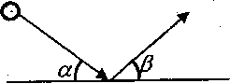
(A)无论地面光滑与否，总有β=α
(B)无论地面光滑与否，总有β<α
(C)地面的粗糙程度越大，β越小
(D)地面的粗糙程度越大，β越大
3(上海25届初赛)．下列四幅图片中，其中一幅所反映的光学原理与其它三幅不同的是 ( )
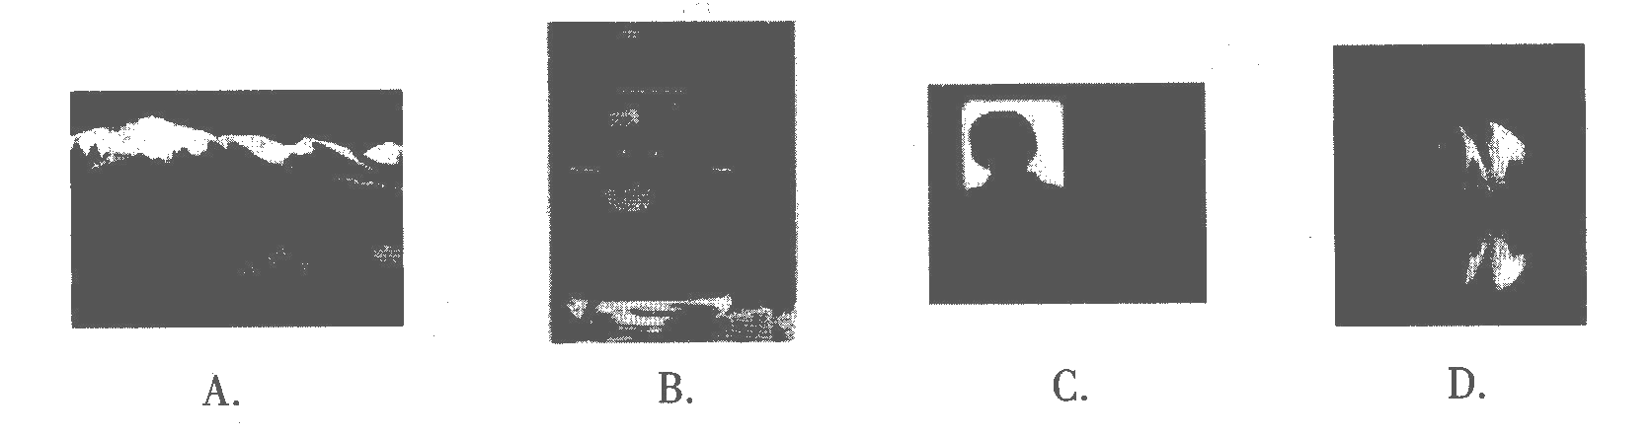
10. (上海25届初赛)．近年来全球变暖最主要的原因是 （ ）
A．被大气吸收的太阳辐射增加 B．被大气反射到太空的太阳辐射增加
C．被大气吸收的地表辐射增加 D．被地表反射到太空的太阳辐射增加
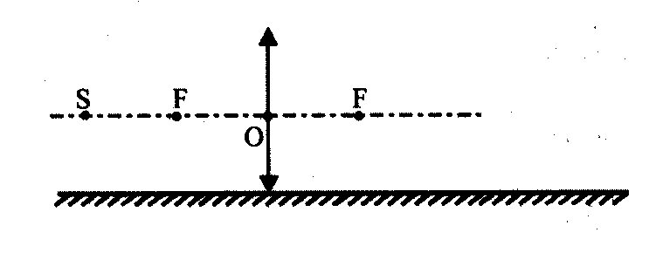
15(上海25届初赛)．.平面镜水平放置且镜面朝上，在镜面上方竖直放置一凸透镜，在凸透镜左侧主光轴上两倍焦距处有一点光源S,关于点光源在该光具组中成像情况的判断，正确的是 （ ）
A．两个实像，两个虚像
B．两个实像，一个虚像
C．一个实像，两个虚像
D．一个实像，三个虚像

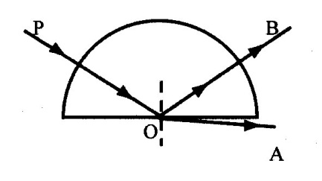
24. (上海25届初赛)．如图所示，只含红光和紫光的复色光束PO，沿半径方向射入空气中的玻璃半圆柱后，如果只被分成OA和OB两光束沿图示方向射出，则 （ ）
A．OA为红光，OB为紫光
B．OA为紫光，OB为红光
C．OA为红光，OB为复色光
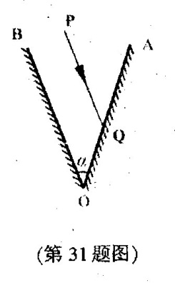
D．OA为紫光，OB为复色光

31. (上海25届初赛)．如图所示，平面镜OA与OB夹角为α，若平行于平面
镜OB的光线PQ经过两次反射后，反射光线恰好平行于
平面镜OA，则两平面镜之间的夹角α为_______；若要
使平行于平面镜OB的光线PQ在两个平面镜之间最多能
发生m次反射，则现平面镜之间的夹角α必须满足的条
件是______ ________。

二、填空题
1．（1992年第一届全国）用放大镜观看彩色电视机荧光屏上的白色区域，会发现它是由___ ____种颜色的亮点或亮条组成的。
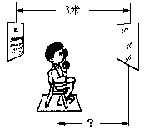
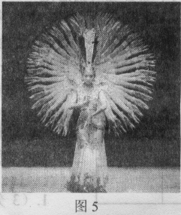
2．（1992年第一届全国）检查视力时人与视力表间的距离应为5米。现在由于屋子太小而使用一个平面镜，视力表到镜子的距离为3米（如图），那么人到镜子的距离应为 米。
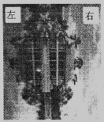
3．（2005年第十五届全国）(3分)小明同学暑假去旅游，在避暑山庄他看到“烟雨楼”在水面上映出了美丽的倒影，这主要地由于光的 成像而形成的。小明用照相机记录了，这些美景。但是当他从冲洗部取出照片时，发现照片如图所示，经过仔细辨别．他才确认出 侧是真实景物在水中的倒影。
4．(2006年第十六届全国) (3分）2005年春节晚会上，一群聋哑青年用精美绝伦的舞蹈“千手观音”给人以美的享受，善的启迪。
（1)如图所示，观众看不见领舞者邰丽华身后站着的其他舞蹈者，这是因为光是 传播的
(2）在观看演出的过程中，我们虽然没有看到乐队却也能分辨出是何种乐器在发声，这主要是因为不同乐器所发声音的 是不同的。
（3）电视观众看到莲花座上的千手观音身披绚丽霞光，这些光是由 三原色依不同的比例混合而成的。
5、(上海市第十八届复初赛)夜里，在海洋的同一条航线上，甲、乙两船分别以5米/秒和10米/秒的速度相向而行。当两船相隔一定距离时，两船上的驾驶员同时拉响了汽笛，驾驶员在听到对方的汽笛声后立刻开亮自己船上的探照灯。若两船驾驶员探照灯打开的时间正好相隔0．2秒，则表明拉响汽笛时两船之间相距_4830_________米，甲船亮灯时距离乙船___4620_____米；乙船亮灯时距离甲船__4623_______米。(已知空气中声音的传播速度为340米/秒)
6．(上海23届复赛)(1) 在古代，以亚里士多德为代表的古希腊哲学家通过观察，已经猜想地球是球形，在我们日常生活中有些现象也可以表明地球是球形。试举一例说明。
(2) 人们观察地球以外的物体，会受到地球大气层的影响。假设地球表面不存在大气层，那么人们观察到的日出时刻与实际存在大气层的情况相比_________选填：“将提前”、“将延后”或“不变”）。简述产生这种现象的原因是：____________________________________________
(3) 人们在地球上观察月亮，发现月亮朝向地球的一面始终是不变的。这是由于：_______________________________________________________
(4) 天文观测表明，几乎所有远处的星体（或星系）都在以各自的速度背离我们而运动，离我们越远的星体，背离我们运动的速度（称为退行速度）越大；也就是说，宇宙在膨胀不同星体的退行速度v和它们离我们的距离r成正比，即v=Hr，式中H为一常量，称为啥勃常数。科学家由此提出了宇宙大爆炸学说：认为宇宙是从一个大爆炸的火球开始形成的，距今已有137亿年，大爆炸后各星体即以不同的速度向外匀速运动。上述天文观测中测得的啥勃常数H=______________。最近的测量发现哈勃常数在变大，这说明宇宙在__________（选填:“加速”、“匀速”或“减速”）膨胀。
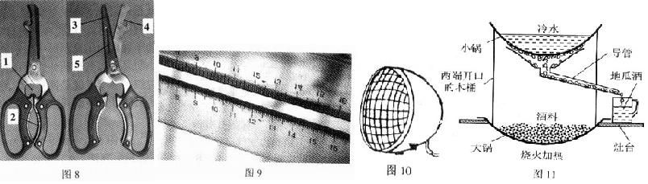
三、简答题
1．（2008年第十八届全国）图9是李阳把刻度尺直立在玻璃镜面上拍得的一张照片，请根据照片上的信息，估算一下玻璃镜的厚度，并说明估算的依据。

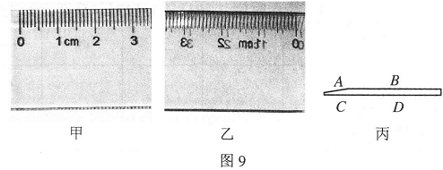
2．（2011年 第二十一届全国）图9中的甲、乙两图是同一把平放在一张白纸上的透明刻度尺正放和反放的照片，图9丙是其沿刻度线方向的横截面图。刻度尺的刻度线是用油漆喷上去的。由图9乙可以看到，每个数字和刻度线的右侧都有一个阴影。（1）利用图9丙说明，该刻度尺的刻度线喷在图9丙中所标的A、B、C、D的哪个部位？为什么？（2）一般都将刻度尺带刻度的一侧做得较薄，这样做的好处是什么？

3．（2005年第十五届全国）在观看河岸边的城市夜景时，往往发现每盏灯在水里的像不是一盏灯，而是一条光柱，请你分析这是为什么。

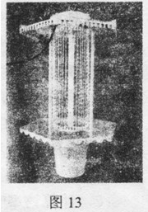
4.(2010年第二十届全国) (11.分)黑光诱虫灯是应用物理学原理治理害虫的一种专用设备，其结构和工作电路与普通的日光灯的基本相同，区别只是黑光诱虫灯灯管的材料和其内壁上所涂的荧光粉不同。有的黑光诱虫灯的灯管外侧加一层高压电网杀灭害虫，如图13所示，有的是直接利用自然水源(如养鱼池等)杀灭害虫。黑光诱虫灯在正常工作时，会发出波长为365nm的“光”，尽管这种“光”，人眼看不见，一些害虫却看得见。具有趋光特性的害虫见到这种“光”后即纷纷飞来，为进一步杀灭害虫创造条件。
（1）为什么人眼看不见黑光诱虫灯发出的“光，’?它发出的是红外线还是紫外线?[人的视觉频率范围：(0.43～0.75)×1015Hz]
·

（2）尽管人眼看不见黑光诱虫灯发出的“光”，但技术人员仍然不允许我们用肉眼近距离地直接观察正在正常工作的黑光诱虫灯灯管。这是为什么?

（3）通常一盏H-40型40W的黑光诱虫灯可以用来诱杀害虫的果园范围约35亩。小胖家承包有400亩果园，在果园里安装的这种黑光诱虫灯每年工作约150天，每天工作约10小时，电价按每度电0.5元计算，则每年需要为这些黑光诱虫灯交多少元电费?

（4）请解释上述两种黑光诱虫灯是如何杀灭害虫的。

5．(上海市第十八届复初赛)（6分）如图所示，一宽为ab的平面镜，垂直纸面放置，平面镜可以绕其中心轴O转动，MN为离平面镜一段距离的直线。人眼在ab与MN之间的某固定位置P点（图中没有标出），通过平面镜ab观察MN。转动平面镜，人眼可以通过平面镜观察到MN上不同的区域。当平面镜ab与直线MN平行时，人眼通过平面镜恰能观察到MN上从A点到B点的整个区域。
（1）（3分）利用刻度尺等工具，确定人眼所在位置。
（2）（3分）将平面镜ab绕O轴顺时针转过θ角，利用刻度尺等工具，画出人眼此时通过平面镜在MN上观察到的区域。
O
a
b
θ

M
A
N
B

第17题图

6．(上海市第十八届复初赛)（15分） 光速的测定在光学的发展史上具有非常特殊而重要的意义。它不仅推动了光学实验的发展，也打破了光速无限的传统观念，引发了一场物理革命，爱因斯坦提出了相对论。
(1)（4分）最初的光速值是根据丹麦科学家罗默的理论测出的。罗默对木星系进行了长期系统的观察和研究。他发现，离木星最近的卫星——木卫一绕木星运行，隔一段时间就会被木星遮食一次，这个时间间隔在一年之内的各个时间里并不是完全相同的。罗默在解释这个现象时说，这是因为光穿越地球轨道需要时间，最长时间可达22min，已知地球轨道半径。请根据罗默的数据算出光速的大小。
太阳
地球
木星及卫星
地球
地球轨道
木星轨道
第19（1）题图

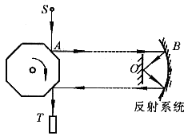
(2)（5分）如图所示是迈克尔逊用转动八面镜法测光速的实验示意图，图中P可旋转的八面镜，S为发光点，T是望远镜，平面镜O与凹面镜B构成了反射系统。八面镜距反射系统的距离为AB＝L（L可长达几十千米），且远大于OB以及S和T到八面镜的距离。现使八面镜转动起来，并缓慢增大其转速，当每秒转动次数达到n₀时，恰能在望远镜中第一次看见发光点S，由此迈克尔逊测出光速c。请写出测量光速的表达式。
第19（2）题图
P

(3) （6分）一车厢以速度v在水平地面上行驶，车厢底部有一光源，发出一光信号，射到车顶。已知在车厢里的观察者测量到这一过程所用的时间为Δt₀，如图（a）所示。另外一个观察者站在地面，他测量到的这一过程所用的时间为Δt，如图（b）所示。研究表明不论观察者是站在车厢里还是在地面上，车厢的高度L₀都是不变的，光在车厢里和地面上传播的速度都是c，试判断Δt和Δt₀哪一个更大一些，从中可以得出什么结论。

L₀
光源
第19（3）题图（a）
→v
→v
L₀
光源
L₀
光源
第19（3）题图（b）

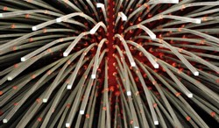
20. 2010上海世博会给广大的参观者带来了很多新科技的体验，有亚克力杆、喷雾降温、触摸屏、LED发光二极管等，请通过阅读以下材料并回答相应的问题。
(1)2010上海世博会英国馆是由6万根透明亚克力杆组成——这些杆的顶端都带有一个细小的彩色光源。白天，亚克力杆会将室外的光线导入来提供内部照明，从而营造出敞亮的空间感，到了晚上顶端的光源又使整个展馆散发出璀璨迷人的光影。如图所示。请简述亚克力杆如何将光线从外界传导到馆内；
（本题共6分）(1)亚克力杆的折射率比空气的折射率大，
入射光在杆内通过多次全反射，从一端传入室内。

第二章光现象竞赛汇编（答案）
一、选择题
1. （上海市第23届）细心的小明注意到这样一个现象：如果打开窗户，直接看远处的高架电线，电线呈规则的下弯弧形；而如果隔着窗玻璃看，电线虽然整体上也呈弧形，但电线上的不同部位有明显的不规则弯曲，当轻微摆动头部让视线移动时，电线上的不规则弯曲情景也在移动。产生这种现象的主要原因是（ ）
(A)玻璃上不同部位对光的吸收程度不同 (B)玻璃上不同部位的透光程度不同
(C)玻璃上不同部位的厚度不同 (D)玻璃上不同部位对光的反射不同
2. （上海市第23届）如图 15 (a)所示，平面镜OM与ON夹角为θ，光线AB经过平面镜的两次反射后出射光线为CD。现将平面镜OM与ON同时绕垂直纸面过0点的轴转过一个较小的角度β，而入射光线不变，如图 15（b)所示。此时经过平面镜的两次反射后的出射光线将（ ）
(A)与原先的出射光线CD平行 (B)与原先的出射光线CD重合
(C)与原先的出射光线CD之间的夹角为2β (D)与原先的出射光线CD之间的夹角为β
3．（1992年第一届全国）有一种自行车尾灯设计得很巧妙。当后面汽车的灯光以任何方向射到尾灯时，它都能把光钱“反向射回”.下图是4种尾灯的剖面示意图，其中用于反光的镜面具有不同的形状。能产生上述效果的镜面是(B )
4．(2006年第十六届全国) 王勇同学在宾馆饭店看到一种自动门，当有人靠近时，门会实现自动开闭。王勇同学对此产生了浓厚的兴趣，他很想知道自动门是如何实现自动控制的。为此他反复做了几次试验：当他轻轻地靠近自动门时，门自动打开；当把一个足球滚向自动门时，门自动打开；当把一面底部装有滚珠的无色透明大玻璃板，直立着滑向自动门时，门不打开。王勇同学根据探究试验的结果，对自动门的自控原理提出了以下几种猜想，你认为其中最合理的猜想是［C ］
A．自动门“听”到来者的声音时，通过声控装置实现自动开闭
B．自动门探测到靠近的物体发射出的红外线，通过光控装置实现自动开闭
C．自动门本身能发射出一种红外线信号，当此种信号被靠近的物体反射时，就会实现自动开闭
D．靠近门的物体通过空气能产生一种压力传给自动门，实现自动开闭
5、（2008年全国竞赛应征题）如图2所示，用自制针孔照相机观察烛焰，有以下四句说法
a．薄膜上出现烛焰的像是倒立的 b．薄膜上烛焰的像可能是缩小的也可能是放大的c．保持小孔和烛焰的距离不变,向后拉动内筒,增加筒长,烛焰的像变大d．保持小孔和烛焰的距离不变,向前推动内筒,烛焰的像更明亮。对于这四句说法，其中正确的是(B )
图2
A．abcd B.acd C.ab D.cd
6、（2008年第十八届全国）检查视力时，要求眼睛与视力表相距5 m。医院里常按图1所示的方式检查视力，让被检查者面对平面镜而坐，身后是视力表。已知人距平面镜2 m，那么视力表离平面镜的距离是（C ）
A．5m B．2m C．3m D．4m
7．（2008年全国竞赛应征题）在电视节目正式播出以前,荧光屏上有测试图像,用放大镜分别支观察白色、黄色、黑色和其它 颜色的色条，可以看到（ Ｄ）
A、屏幕上由红、黄、蓝三种颜色组成; B、白色色条上红黄蓝三种颜色都求发
Ｃ、黑色色条上红蓝绿三种子颜色都发； Ｄ、黄色色条是由红绿两种颜色组成。
8．（2008年第十八届全国）光在同种均匀介质中是沿直线传播的，小红直不明白：在光纤通信中，光信号是怎样经过漫长而又曲折的线路，从一端传到另一端的呢?后来通过“探究光纤怎样传输光信号”的活动中，她终于明白了：光信号在光纤中（ A ）
A．是靠光纤壁不断地反射而向前传播 B．就像电流沿弯曲导线那样传播
C．就像水流沿弯曲水管流动那样传播 D．是靠光纤壁不断地折射而向前传播
9. (2010年第二十届全国)小新同学家中的墙壁上竖直悬挂着一指针式电子钟，当淇因电池电能不足而停止时，指针最可能停在如图4中所示的哪个位置附近(A)
9．（2011年 第二十一届全国）人站在哈哈镜前，会由于哈哈镜的特殊形状而使人体不同部位的像或被拉长或被压短而变形，令人发笑。现有一个如图5甲所示由两个水平方向的柱面镜连接而成的哈哈镜，竖直置于水平地面上。当一个与哈哈镜等高的人站在其正前方（如图5乙所示），他看到的像的情况是( )
A．上半身的像被拉长 B．下半身的像被拉长
C．全身的像都被拉长 D．全身的像都被压短
10．（2008年二十二届上海）彩色电视荧光屏上呈现各种颜色，都是由3种基本色光合成的，这3种基本色光是 （ D ）
（A）红、橙、黄 （B）黄、绿、蓝 （C）橙、靛、紫 （D）绿、红、蓝
11、（上海市第二十二届）如图所示为高速摄影机拍摄到的子弹穿过苹果瞬间的照片。该照片经过放大后分析出，在曝光时间内，子弹影像前后错开的距离约为子弹长度的1%~2%。已知子弹飞行速度约为500米/秒，则这幅照片的曝光时间最接近（B ）
A、10⁻³秒。 B、10⁻⁶秒。 C、A10⁻⁹秒。 D、10⁻¹²秒
12、（上海市第二十二届）如图所示，水池的宽度为L，在水池右侧距离池底高度H处有一激光束，水池内无水时恰好在水池的左下角产生一个光斑。已知L=H，现向水池内注水，水面匀速上升，则光斑（.A ）
A、匀速向右移动，且移动速度小于水面上升的速度。
B、匀速向右移动，且移动速度大于水面上升的速度。
C、减速向右移动，但速度始终大于水面上升的速度。
D、加速向右移动，但速度始终小于水面上升的速度。
13、（上海市第二十二届）地面某处发生一次爆炸，由于爆炸地点的上空有面积较大的浓云层，距离爆炸地点3千米处的某人先后听到两次爆炸声，时间相差6秒。则可以估算出云层下表面距离地面的高度为（假设空气中的声速为$\frac{1}{3}$千米/秒）.B
A、1.5千米。 B、2.0千米。C、2.5千米。 D、3.0千米。
14、（上海市第二十二届）灾害性天气频繁出现的一个重要根源是生态环境的严重破坏，如城市工业化的飞速发展导致大气中CO₂含量增多，导致全球气温增高，即温室效应。CO₂对地面附近气温产生影响，主要是因为CO₂（.D ）
A、吸收太阳光中的红外线。 B、吸收太阳光的热大于向地球外辐射的热。
C、吸收地面向外辐射的红外线。 D、吸收地面向外辐射的红外线，同时向地面辐射红外线。
15、（上海市第二十二届）我国曾成功发射地球同步气象卫星，卫星发送回地面的红外云图是由卫星上设置的具有接受云层辐射热的红外线传感器完成的，云图上的黑点密集度由辐射红外线的云层温度高低决定，这是利用了红外线的（.B ）
A、不可见性 B、热效应 C、穿透性 D、化学效应
16、（上海市第二十二届）我国已经成功发射了载人飞船和绕月卫星，登月将是中国人的一个新的梦想。下列说法中错误的是（B ）
A、“白天”，在地球上看到天空是亮的，而在月球上看到天空是暗的。
B、宇航员在月球上看到天空中星星是闪烁的。 C、由于没有空气，所以月球表面是寂静的。
D、宇航员登月时必须穿宇航服，因为宇航服具有防止辐射、调节温度和提供氧气等功能。
17、（上海市第二十二届）飞机在赤道上方由西向东匀速飞行，不考虑光线在大气中的折射，下列说法正确的是（.A ）
A、乘客看到“日出”时，飞机正下方地面上的人过一会儿才能看到，乘客看到“日落”时，飞机正下方地面上的人已经提前看到了。
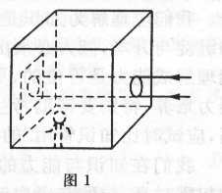
B、乘客看到“日出”时，飞机正下方地面上的人过一会儿才能看到，乘客看到“日落”时，飞机正下方地面上的人也要过一会儿才能看到。
C、乘客看到“日出”时，飞机正下方地面上的人已经提前看到了，乘客看到“日落”时，飞机正下方地面上的人过一会儿才能看到。
D、乘客看到“日出”时，飞机正下方地面上的人已经提前看到了，乘客看到“日落”时，飞机正下方地面上的人也已经提前看到了。
18．(上海市第十八届复赛) 如图1所示，有一正方形的不透光的房间，在其中的一面墙上开有一个圆形小孔。在这面墙的对面有一个正方形的平面镜。在房间里有一个人靠在与平面镜垂直的一侧墙面上，当有一束垂直于圆孔的平行光通过圆孔射到平面镜上时，他能看到的是：（ D ）
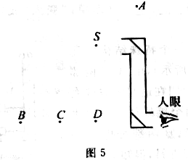
A 镜面上有一个圆形的亮斑 B 整个正方形镜子的形状
C 整个房间的各处都是亮的 D 感到整个房间是一片黑暗
19．(上海市第十八届复赛) 图5为潜望镜工作原理图。若现有一军舰位于S点处，则潜水艇中的人通过潜望镜看到的像的位置：（ B ）
A 在图5中的A处 B 在图5中的B处
C 在图5中的C处 D 在图5中的D处
20．(上海市第十九届复赛)夜晚有两个高矮不同的小朋友A和B，A比B高，相距d．他们分别站在路灯下，o’点是路灯。在地面上的投影． A、B两人的连线通过o’点，如图3所示。他们头部分别在地面上留下两个影子A’和B’，相距d’，当两人沿过O'点的直线，以相同的速度行进时．A’和B’的距离将： ( )
A．不断增大。 B．不断减小
C．先增大．后减小 D．先减小．后增大。
21、(上海市第十八届初赛)无云的晴天里，某同学在操场上竖立一根直杆，地面上OA是这根杆在太阳光下的投影，过,了一段时间后，影子的位置移到了OB，且OA=OB，如图3所示。则AB所指的方向是(A )
(A)东(B)西(C)南(D)北
22、(上海市第十八届初赛)如图4所示，一点光源位于凸透镜的主轴上，凸透镜位置固定。当点光源位于A点时，它的像在B点；当点光源位于B点时，它的像在C点。则凸透镜位于( A ) (A)A的左侧 (B)A、B之间 (C)B、C之间 (D)C的右侧
23、(上海市第十八届初赛)如图5所示，房间内一墙角处相临两墙面挂了两个平面镜，两平面镜相互垂直，在该墙角紧靠镜面处放有一个脸盆，盆内有水。某同学通过镜面和水面最多能看到自己像的个数为( B )

(A)3个 (B)6个 (C)9个 (D)无穷
24、(上海市第十八届初赛)水滴从空中落到平静的水面后再弹起，如图6所示的是对这一
过程拍摄的部分镜头，则按时间由先到后的排序应该是( D )
(A)① ② ③ ⑤ ④ (B)⑤ ① ② ③ ④
(C)③ ⑤ ④ ① ② (D)② ③ ⑤ ④ ①

24、(上海市第十八届初赛)如图17所示，两平面镜垂直放置，某光线PA以入射角。入射到镜面M上，经平面镜M和N两次反射后反射光线BQ与PA平行。现将两平面镜以过。点且垂直于纸面的直线 为轴同时逆时针旋转一个角度p(p<。)，假设镜面足够大，则人射光线与反射光线之间的距离将(C )
(A)增大 (B)减小 (C)不变 (D)无法判断
25、(上海市第十八届初赛)如图18所示，两平面镜A和B之间的夹角。为9。，自平面镜B上的某点P射出一条与B镜面成p角的光线，在p角由0‘至180‘范围内(不包括0。)连续变化的过程中，发现当p取某角度时，光线经镜面一次或多次反射后，恰好能返回到P点，则符合该要求的p的个数有( D )
(A)1个 (B)4个 (C)6个 (D)9个
26.在某凸透镜前竖直放一蜡烛,在另一侧光屏上形成一个倒立、放大的实像,现若只把凸透镜下半部分用不透明物挡住,其它不变,则在光屏上形成的像 ( )
A.倒立、缩小的像 B.正立、放大的像
C.正立、缩小的像 D.跟原像大小相同,只是亮度比原来暗些
27．(上海市第二十四届初赛)教室里用投影仪放映课件时，银幕上出现了正常画面，若有一只小虫正好落在投影仪的镜头上，此时对画面的影响是（B ）
A．画面变得模糊
B．画面稍微变暗了一些
C．画面上出现该小虫清晰的像
D．画面上出现该小虫的像，但不清晰
28．(上海市第二十四届初赛)人类燃烧矿物燃料放出大量的CO₂，使大气的平均温度上升。这其中的主要原因是（ B ）
A．CO₂对红外线的反射 B．CO₂对红外线的吸收
第7题图
C．CO₂对可见光的反射 D．CO₂对可见光的吸收
29．(上海市第二十四届初赛)右图中的容器内有一个凹面镜，容器内注满水，平行于主轴的光线经凹面镜反射后会聚于焦点，且焦点低于水面，设此时焦距为f。若其它条件不变，将水抽去，设焦距为f₁。再在容器里注满折射率比水大的液体，设焦距为f₂。则（ A ）
A．f₁=f = f₂ B．f₁< f< f₂
C．f< f₁< f₂ D．f₁> f> f₂
31(上海23届复赛)．小明坐在前排听讲座时，用照相机把由投影仪投影在银幕上的彩色图像拍摄下
来。由于会场比较暗，他使用了闪光灯。这样拍出来的照片：( )
(A)比不用闪光灯清楚多了
(B)与不用闪光灯的效果一样
(C)看不清投影到屏幕上的图像
(D)色彩被“闪”掉了，拍到的仅有黑色的字和线条
32. (上海23届复赛) 如图所示，弹性小球撞击地面前的速度方向与水平地面的夹角为α，撞击后离
开地面时的速度方向与水平地面的夹角为β，则下列说法中正确的是：( )
(A)无论地面光滑与否，总有β=α
(B)无论地面光滑与否，总有β<α
(C)地面的粗糙程度越大，β越小
(D)地面的粗糙程度越大，β越大
3(上海25届初赛)．下列四幅图片中，其中一幅所反映的光学原理与其它三幅不同的是 ( B )
10. (上海25届初赛)．近年来全球变暖最主要的原因是 （ C ）
A．被大气吸收的太阳辐射增加 B．被大气反射到太空的太阳辐射增加
C．被大气吸收的地表辐射增加 D．被地表反射到太空的太阳辐射增加
15(上海25届初赛)．.平面镜水平放置且镜面朝上，在镜面上方竖直放置一凸透镜，在凸透镜左侧主光轴上两倍焦距处有一点光源S,关于点光源在该光具组中成像情况的判断，正确的是 （ A ）
A．两个实像，两个虚像
B．两个实像，一个虚像
C．一个实像，两个虚像
D．一个实像，三个虚像

24. (上海25届初赛)．如图所示，只含红光和紫光的复色光束PO，沿半径方向射入空气中的玻璃半圆柱后，如果只被分成OA和OB两光束沿图示方向射出，则 （ C ）
A．OA为红光，OB为紫光
B．OA为紫光，OB为红光
C．OA为红光，OB为复色光
D．OA为紫光，OB为复色光

31. (上海25届初赛)．如图所示，平面镜OA与OB夹角为α，若平行于平面
镜OB的光线PQ经过两次反射后，反射光线恰好平行于
平面镜OA，则两平面镜之间的夹角α为__60度______；若要
使平行于平面镜OB的光线PQ在两个平面镜之间最多能
发生m次反射，则现平面镜之间的夹角α必须满足的条
件是______180/m+1~180/m ________。

二、填空题
1．（1992年第一届全国）用放大镜观看彩色电视机荧光屏上的白色区域，会发现它是由___ 3 ____种颜色的亮点或亮条组成的。
2．（1992年第一届全国）检查视力时人与视力表间的距离应为5米。现在由于屋子太小而使用一个平面镜，视力表到镜子的距离为3米（如图），那么人到镜子的距离应为 2 米。
3．（2005年第十五届全国）(3分) (3分)小明同学暑假去旅游，在避暑山庄他看到“烟雨楼”在水面上映出了美丽的倒影，这主要地由于光的 成像而形成的。小明用照相机记录了，这些美景。但是当他从冲洗部取出照片时，发现照片如图所示，经过仔细辨别．他才确认出 侧是真实景物在水中的倒影。.反射,左;
4．(2006年第十六届全国) (3分）2005年春节晚会上，一群聋哑青年用精美绝伦的舞蹈“千手观音”给人以美的享受，善的启迪。
（1)如图5所示，观众看不见领舞者邰丽华身后站着的其他舞蹈者，这是因为光是沿直线传播的。
(2）在观看演出的过程中，我们虽然没有看到乐队却也能分辨出是何种乐器在发声，这主要是因为不同乐器所发声音的音色是不同的。
（3）电视观众看到莲花座上的千手观音身披绚丽霞光，这些光是由红，绿，蓝、、三原色依不同的比例混合而成的。
5、(上海市第十八届复初赛)夜里，在海洋的同一条航线上，甲、乙两船分别以5米/秒和10米/秒的速度相向而行。当两船相隔一定距离时，两船上的驾驶员同时拉响了汽笛，驾驶员在听到对方的汽笛声后立刻开亮自己船上的探照灯。若两船驾驶员探照灯打开的时间正好相隔0．2秒，则表明拉响汽笛时两船之间相距_4830_________米，甲船亮灯时距离乙船___4620_____米；乙船亮灯时距离甲船__4623_______米。(已知空气中声音的传播速度为340米/秒)
6．(上海23届复赛)(1) 在古代，以亚里士多德为代表的古希腊哲学家通过观察，已经猜想地球是球形，在我们日常生活中有些现象也可以表明地球是球形。试举一例说明。
(2) 人们观察地球以外的物体，会受到地球大气层的影响。假设地球表面不存在大气层，那么人们观察到的日出时刻与实际存在大气层的情况相比_________选填：“将提前”、“将延后”或“不变”）。简述产生这种现象的原因是：____________________________________________
(3) 人们在地球上观察月亮，发现月亮朝向地球的一面始终是不变的。这是由于：_______________________________________________________
(4) 天文观测表明，几乎所有远处的星体（或星系）都在以各自的速度背离我们而运动，离我们越远的星体，背离我们运动的速度（称为退行速度）越大；也就是说，宇宙在膨胀不同星体的退行速度v和它们离我们的距离r成正比，即v=Hr，式中H为一常量，称为啥勃常数。科学家由此提出了宇宙大爆炸学说：认为宇宙是从一个大爆炸的火球开始形成的，距今已有137亿年，大爆炸后各星体即以不同的速度向外匀速运动。上述天文观测中测得的啥勃常数H=______________。最近的测量发现哈勃常数在变大，这说明宇宙在__________（选填:“加速”、“匀速”或“减速”）膨胀。
三、简答题
1．（2008年第十八届全国）图9是李阳把刻度尺直立在玻璃镜面上拍得的一张照片，请根据照片上的信息，估算一下玻璃镜的厚度，并说明估算的依据。
1、( 5 分）（１）利用平面镜成像的特点可知，镜中刻度尺的像与镜面上的刻度尺之间的即离等于镜厚的2倍．根据该距离的大小，就可估侧镜子的厚度。 ………（3分） （２）以图中的刻度尺为测量标准．刻度尺与其在镜中的像之间的距离约为 6 mm ，所以镜厚为 10 mm （误差在±0.5 mm 内均给满分）……（2分）
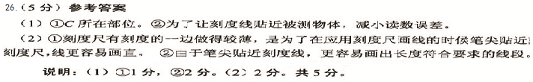
2．（2011年 第二十一届全国）图9中的甲、乙两图是同一把平放在一张白纸上的透明刻度尺正放和反放的照片，图9丙是其沿刻度线方向的横截面图。刻度尺的刻度线是用油漆喷上去的。由图9乙可以看到，每个数字和刻度线的右侧都有一个阴影。（1）利用图9丙说明，该刻度尺的刻度线喷在图9丙中所标的A、B、C、D的哪个部位？为什么？（2）一般都将刻度尺带刻度的一侧做得较薄，这样做的好处是什么？

3．（2005年第十五届全国）在观看河岸边的城市夜景时，往往发现每盏灯在水里的像不是一盏灯，而是一条光柱，请你分析这是为什么。
3.在河面有波浪时,波浪起伏,在各个方向相当于形成了许多小的平面镜;岸上的灯通过每个小平面镜产生位置高低各不相同的许多虚像,从而形成一条光柱。
4.(2010年第二十届全国) (11.分)黑光诱虫灯是应用物理学原理治理害虫的一种专用设备，其结构和工作电路与普通的日光灯的基本相同，区别只是黑光诱虫灯灯管的材料和其内壁上所涂的荧光粉不同。有的黑光诱虫灯的灯管外侧加一层高压电网杀灭害虫，如图13所示，有的是直接利用自然水源(如养鱼池等)杀灭害虫。黑光诱虫灯在正常工作时，会发出波长为365nm的“光”，尽管这种“光”，人眼看不见，一些害虫却看得见。具有趋光特性的害虫见到这种“光”后即纷纷飞来，为进一步杀灭害虫创造条件。
（1）为什么人眼看不见黑光诱虫灯发出的“光，’?它发出的是红外线还是紫外线?[人的视觉频率范围：(0.43～0.75)×1015Hz]
·黑光诱虫灯发出的“光”的频率：介贡一污氛器一0.82 X 10' SHz. (‘分) 由于0.82x 10'SHz > 0.75x 10'SHz.即黑光诱虫灯发出的“光”不在人的视觉频率范围内，所以人眼看不见黑光诱虫灯发出的“光”。.……(1分) 由于黑光诱虫灯发出的“光”的频率比可见光中频率最高的紫光还高，所以黑光诱虫灯发出的“光”是紫外线。……(1分)
（2）尽管人眼看不见黑光诱虫灯发出的“光”，但技术人员仍然不允许我们用肉眼近距离地直接观察正在正常工作的黑光诱虫灯灯管。这是为什么? 2.尽管黑光诱虫灯发出的紫外线不能引起人的视觉，但由于紫外线能灼伤眼睛的视网膜，损伤人的视力。所以不允许用肉眼近距离地直接观察正在正常工作的黑光诱虫灯灯管。.……(1分)
（3）通常一盏H-40型40W的黑光诱虫灯可以用来诱杀害虫的果园范围约35亩。小胖家承包有400亩果园，在果园里安装的这种黑光诱虫灯每年工作约150天，每天工作约10小时，电价按每度电0.5元计算，则每年需要为这些黑光诱虫灯交多少元电费?

3.由于鄂一11.4,所以至少需要在果园里安装12盏这种型号的黑光诱虫灯。……(1分)
12盏黑光诱虫灯的总功率：P=12x40W=480W=0.48kW.……(1分)
每年工作时间：t--150x10h=1500h...……(1分)
每年消耗电能：W--Pt=0.48x1500=720 kW-h.……(1分)
每年需交电费：720x0.5元=360元..……(1分)
（4）请解释上述两种黑光诱虫灯是如何杀灭害虫的。
4.(1)害虫被黑光诱虫灯发出的紫外线诱惑，在飞向灯管的过程中接触高压电网，被灭杀：(1分)
(2)黑光诱虫灯经水面成像，害虫飞向水中黑光诱虫灯的像落入水中被灭杀。..……(1分)
5．(上海市第十八届复初赛)（6分）如图所示，一宽为ab的平面镜，垂直纸面放置，平面镜可以绕其中心轴O转动，MN为离平面镜一段距离的直线。人眼在ab与MN之间的某固定位置P点（图中没有标出），通过平面镜ab观察MN。转动平面镜，人眼可以通过平面镜观察到MN上不同的区域。当平面镜ab与直线MN平行时，人眼通过平面镜恰能观察到MN上从A点到B点的整个区域。
（1）（3分）利用刻度尺等工具，确定人眼所在位置。
（2）（3分）将平面镜ab绕O轴顺时针转过θ角，利用刻度尺等工具，画出人眼此时通过平面镜在MN上观察到的区域。
O
a
b
θ

M
A
N
B

第17题图

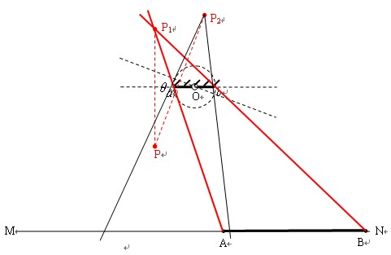

6．(上海市第十八届复初赛)（15分） 光速的测定在光学的发展史上具有非常特殊而重要的意义。它不仅推动了光学实验的发展，也打破了光速无限的传统观念，引发了一场物理革命，爱因斯坦提出了相对论。
(1)（4分）最初的光速值是根据丹麦科学家罗默的理论测出的。罗默对木星系进行了长期系统的观察和研究。他发现，离木星最近的卫星——木卫一绕木星运行，隔一段时间就会被木星遮食一次，这个时间间隔在一年之内的各个时间里并不是完全相同的。罗默在解释这个现象时说，这是因为光穿越地球轨道需要时间，最长时间可达22min，已知地球轨道半径。请根据罗默的数据算出光速的大小。
太阳
地球
木星及卫星
地球
地球轨道
木星轨道
第19（1）题图
（1）(4分) $c=\frac{2R}{t}=\frac{3\text{.}0×{\text{10}}^{8}}{\text{22}×\text{60}}=2\text{.}3×{\text{10}}^{5}{\text{km}}/s$
(2)（5分）如图所示是迈克尔逊用转动八面镜法测光速的实验示意图，图中P可旋转的八面镜，S为发光点，T是望远镜，平面镜O与凹面镜B构成了反射系统。八面镜距反射系统的距离为AB＝L（L可长达几十千米），且远大于OB以及S和T到八面镜的距离。现使八面镜转动起来，并缓慢增大其转速，当每秒转动次数达到n₀时，恰能在望远镜中第一次看见发光点S，由此迈克尔逊
第19（2）题图
P
（2）(5分) 由第一次看见发光点可知，光传播2L的距离所用的时间等于八面镜转过1/8转所用的时间，即t＝1/8n₀。可得光速为：。测出光速c。请写出测量光速的表达式。
(3) （6分）一车厢以速度v在水平地面上行驶，车厢底部有一光源，发出一光信号，射到车顶。已知在车厢里的观察者测量到这一过程所用的时间为Δt₀，如图（a）所示。另外一个观察者站在地面，他测量到的这一过程所用的时间为Δt，如图（b）所示。研究表明不论观察者是站在车厢里还是在地面上，车厢的高度L₀都是不变的，光在车厢里和地面上传播的速度都是c，试判断Δt和Δt₀哪一个更大一些，从中可以得出什么结论。
L₀
光源
第19（3）题图（a）
→v
→v
L₀
光源
L₀
光源
第19（3）题图（b）

（3）(6分)在车厢内观察${Δt}_{0}=\frac{L_{0}}{c}$
光源
L₀
光源
在地面上观察
结论：运动的参照系里时钟变慢。

